Міністерство освіти і науки України
Поліський національний університет
Кафедра бухгалтерського обліку, оподаткування та аудиту

Кваліфікаційна робота
на правах рукопису

ющенко владислава олександрівна

УДК 657.1:339.1

кваліфікаційна робота

облік та аналіз витрат виробництва

Спеціальність 071 – облік і оподаткування

Подається на здобуття освітнього ступеня магістр

Кваліфікаційна робота містить результати власних досліджень. Використання ідей, результатів і тестів інших авторів мають посилання на відповідне джерело
________________________Владислава ЮЩЕНКО

Науковий керівник
Савченко Наталія Миколаївна
кандидат економічних наук, доцент

Житомир – 2022
Робота виконана на кафедрі бухгалтерського обліку, оподаткування та аудиту Поліського національного університету

Рецензент:
завідувач кафедри фінансів і кредиту Поліського національного університету, к.е.н., проф. Дема Дмитро Іванович

Висновок комісії за результатами попереднього захисту:
_______________________допустити до захисту_________________________

Голова комісії __________________ __Тетяна ГАЙДУЧОК_____________
(підпис) (прізвище та ініціали)

Висновок кафедри бухгалтерського обліку, оподаткування та аудиту за результатами попереднього захисту:
_______________________допустити до захисту_________________________
Протокол засідання кафедри бухгалтерського обліку, оподаткування та аудиту № ____ від __ грудня 2022 року
Завідувач кафедри бухгалтерського обліку, оподаткування та аудиту
Юлія МОРОЗ _______________________
(підпис)
«___» грудня 2022 р.

Результати захисту кваліфікаційної роботи
Студент(ка) ЮЩЕНКО Владислава Олександрівна захистив(ла) кваліфікаційну роботу з оцінкою за шкалою _______________ ECTS, сума балів ___________ за національною шкалою з оцінкою ___________

Секретар ЕК __________________ Ганна МАЙДУДА
(підпис) (прізвище та ініціали)

Анотація

Ющенко В. О. Облік та аналіз витрат виробництва. – Рукопис.
Кваліфікаційна робота на здобуття освітнього ступеня магістр за спеціальністю 071 – облік і оподаткування. – Поліський національний університет Міністерства освіти і науки України, Житомир, 2022.
У кваліфікаційній роботі розглянуто теоретичні аспекти обліку, аналізу і контролю витрат виробництва та формування інформаційного забезпечення прийняття управлінських рішень. Автором досліджено теоретичні основи поняття витрати, здійснено аналіз класифікації витрат за різними класифікаційними ознаками і доведено, що це дозволить підвищити ефективність фінансового обліку та управлінського обліку витрат і механізму управління ними.
У кваліфікаційній роботі розглянуто особливості облікового забезпечення виробничого процесу, формування собівартості продукції та здійснено аналіз формування витрат виробництва та собівартості сільськогосподарської продукції.
Виконане наукове дослідження сприятиме покращенню контрольної, аналітичної функції обліку та виявленню резервів покращення фінансово-господарської діяльності підприємств.

Ключові слова: облік, витрати, управління, контроль, аналіз витрат
ABSTRACT

Yushchenko V. O. Accounting and analysis of production costs. – Manuscript.
Qualification work for obtaining a master's degree in specialty 071 – accounting and taxation. – Polis National University of the Ministry of Education and Science of Ukraine, Zhytomyr, 2022.
In the qualification work, the theoretical aspects of accounting, analysis and control of production costs and the formation of information support for management decision-making are considered. The author researched the theoretical foundations of the concept of costs, analyzed the classification of costs according to various classification features and proved that this will increase the efficiency of financial accounting and management accounting of costs and the mechanism of their management.
In the qualification work, the features of the accounting support of the production process, the formation of the cost of production, and the analysis of the formation of production costs and the cost of agricultural products were analyzed.
The performed scientific research will contribute to the improvement of the control, analytical function of accounting and the identification of reserves for improving the financial and economic activity of enterprises.

Key words: accounting, costs, management, control, cost analysis

ЗМІСТ
Вступ…………………………………………………………………………... | 5
Розділ 1. Теоретичні аспекти та законодавчо-нормативне забезпечення обліку і аналізу в системі управління витратами…………………………... | 7
1.1. Теоретичні аспекти організації обліку і аналізу в системі управління витратами………………………………………………………… | 7
1.2. Законодавчо-нормативне забезпечення обліку і аналізу витрат… | 13
Розділ 2. Організація обліково-інформаційної системи та її місце в управлінні підприємством…………………………………………………… | 17
Розділ 3. Сучасний стан обліку і контролю в інформаційному забезпеченні управління витратами на підприємстві………………………. | 21
3.1. Формування обліково-інформаційної системи для управління витратами……………………………………………………………………… | 21
3.2. Система аналізу формуванням витрат…………………………….. | 28
3.3. Зарубіжний і вітчизняний досвід та наукові дослідження в сфері обліку і аналізу витрат………………………………………………………... | 32
Висновки………………………………………………………………………. | 37
Список використаних джерел………………………………………………... | 39
Додатки………………………………………………………………………… | 47

Вступ

Актуальність теми. Для ефективного управління підприємством, в першу чергу, необхідна достовірна, повна та правдива інформація щодо витрат. Важливу роль у забезпеченні соціально-економічної віддачі коштів та капіталу будь-якого підприємства відіграють формування й облік витрат виробництва та калькулювання собівартості продукції. Від належної організації їх обліково-аналітичного забезпечення залежить управління підприємством, ефективність виробництва, обгрунтування якісних та кількісних показників, оптимальне ціноутворення тощо.
Аналіз останніх досліджень і публікацій. Дослідженню економічної сутності витрат присвячені праці Маркіна І. А. [30], Вороніної В. Л. [30], Рудич А. І. [ 30], Скрипник М. І. [60], Андрющенко Н. С. [2], Новак І. П. [41], Цаль-Цалко Ю. С. [68], Гавелей М. В. [41], Чичуліна К. В., Чапчи І. О. [73], Мошковської О. А. [33], Козак В. А. [18], Радіонова Н. Й. [55]. Проблеми управління витратами підприємств досліджували Іванова Л. С. [5], Ткаченко К. В. [5], Чернишова Л. І. [72], Свиноус І. В. [5], Скоропад І. С. [58], Балюк Б. Р. [58] і т.д. В практичній діяльності підприємств прослідковується тісний зв'язок між системою управління витратами та ефективністю їх господарської діяльності. Даний аспект знайшов своє відображення у наукових доробках Цаль-Цалко Ю. С. [68], Шутько Т. І. [74], Вяткіна П. С. [6], Колісника Г. М. [19].
Мета та завдання дослідження. Метою роботи є обґрунтування теоретико-методологічних основ і розробка практичних рекомендацій, спрямованих на вдосконалення методики й організації обліку, аналізу, оподаткування і контролю витрат виробництва.
Для реалізації визначеної мети у кваліфікаційній роботі було поставлено й вирішено такі завдання:
- розкрити теоретичні аспекти організації обліку, контролю й аналізу в системі управління витратами;
- розкрити порядок організації інформаційного забезпечення обліково-аналітичного процесу на підприємстві;
- вивчити порядок організація обліку, аналізу, контрою формування витрат виробництва;
- проаналізувати організацію облікового процесу формування витрат на підприємстві;
- сформувати систему аналізу та контролю за витратами для прийняття управлінських рішень;
- проаналізувати зарубіжний та вітчизняний досвід та наукові дослідження в сфері облік і аналізу витрат.
Об’єктом дослідження є господарські операції з обліку витрат на виробництво продукції у СТОВ «Ліщинське» Житомирської області.
Предметом дослідження є теоретико-методологічні та організаційно-практичні аспекти обліку, аналізу, контролю витрат виробництва.
Методи дослідження. Основними методами дослідження є: діалектичний, абстрактно-логічний методи, метод порівняння, монографічний, метод моделювання та табличний.
Інформаційна база дослідження. Інформацією для виконання роботи послужили законодавчі і нормативно-правові акти, НП(С)БО, методичні рекомендації, інструкції, періодичні видання, матеріали наукових конференцій і семінарів, бухгалтерська, фінансова та статистична звітність підприємства.
Практичне значення результатів одержаних результатів спрямовано на розробку і надання конкретних практичних рекомендацій щодо вдосконалення обліку витрат виробництва.
Апробація результатів дослідження. Результати наукового дослідження за темою кваліфікаційної роботи одержали схвалення при їх оприлюдненні на науково-практичних конференціях.
Розділ 1. Теоретичні аспекти та законодавчо-нормативне забезпечення обліку і аналізу в системі управління витратами

1.1. Теоретичні аспекти організації обліку і аналізу в системі управління витратами

Витрати підприємства на сучасному етапі розвитку суб’єктів господарювання є важливим аспектом фінансової стійкості підприємства, ефективності виробництва та конкурентоспроможності. Для досягнення такої мети потрібно більше уваги підприємствам звертати на витрати, оскільки це головний чинник, що впливає на обсяг пропозиції продукції [65].
За національними стандартами обліку (НП(С)БО 1 [35] та НП(С)БО 16 [37]) витрати – це «зменшення економічних вигод у вигляді вибуття активів або збільшення зобов’язань, які призводять до зменшення власного капіталу».
За Податковим Кодексом України [45], «витрати – сума будь-яких витрат у грошовій, матеріальній або нематеріальній формах, здійснюваних для провадження господарської діяльності, в результаті яких відбувається зменшення економічних вигод у вигляді вибуття активів чи збільшення зобов’язань»
Важливе місце в системі управління підприємством належить класифікації витрат. На сьогодні існує безліч класифікаційних ознак, які покладені в основу тієї чи іншої класифікації витрат. «Класифікація – віднесення об’єктів, елементів визначеної множини до того чи іншого класу», – таке тлумачення наводиться економіко-математичному словнику [27]. За переконанням Голова С. Ф. [7], в основі класифікації повинен лежати принцип «різні напрями класифікації – задля здійснення різних функцій управління».
Палій В. Ф. [43] говорить проте, що класифікувати витрати потрібно за такими напрямами:
– відношенням до технологічного процесу;
– впливом на обсяги виробництва;
– способом включення до собівартості продукції;
– способом отримання;
– відношенням до процесу збуту продукції тощо.
Заслуговує на увагу класифікація витрат, розроблена науковцями Кобою О. В. та Мироновою Ю. Ю. [17], в основі якої головна роль належить фінансово-економічній ознаці (рис. 1.1).
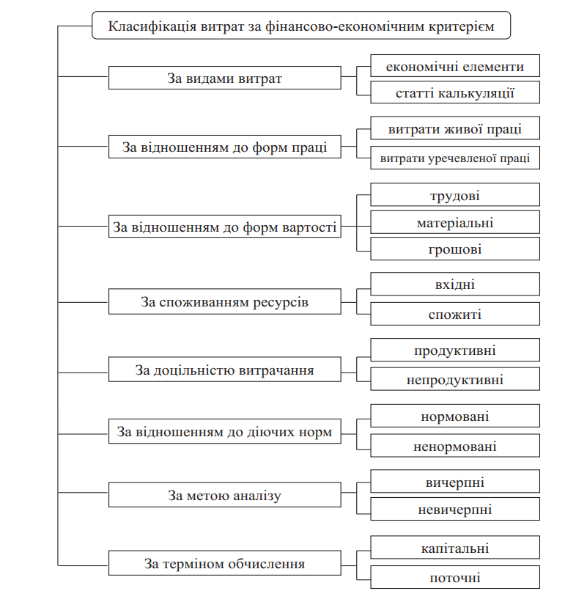
Рис. 1.1.Класифікація витрат за фінансово-економічною ознакою
Джерело: адаптовано за [17]
Представлена класифікація дасть можливість:
– підвищити ефективність управління витратами;
– посилить контроль за їх витрачанням;
– покращити методику та організацію обліку витрат [Коба]
Витрати виробництва формують собівартість продукції і є домінантою ціни на продукцію підприємства. Для повного й правильного визначення собівартості продукції в системі фінансового обліку, витрати на виробництво доречно групувати за наступними ознаками (рис. 1,2).
В системі управлінської діяльності підприємств важливу роль відіграє управління витратами. За твердженням Колісник Г.М., Штумлер Г. Г. [20] управління витратами – «процес цілеспрямованого формування оптимального рівня витрат підприємства». За Поповою О. [47], управління витратами – це «розробка та реалізація управлінських впливів стосовно формування і регулювання витрат підприємства з метою стратегічних цілей».
Варто погодитися з думкою науковців [46] і механізм управління витратами можна представити таким чином (рис. 1.3).
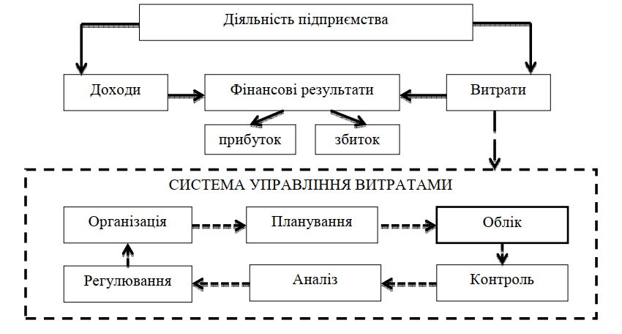
Рис. 1.3. Механізм управління витратами на підприємстві
Джерело: адаптовано за [46]

В и т р а т и
матеріальні витрати
комплексні
одноелементні
непрямі
прямі
фактичні
умовно-постійні
змінні
непродуктивні
продуктивні
накладні
основні
планові (прогнозні)
одноразові
поточні
витрати на оплату праці
відрахування на соціальні заходи
амортизація
інші операційні витрати
прямі матеріальні витрати
прямі витрати на оплату праці
інші прямі витрати
загальновиробничі витрати
За
еконо-мічними елеме-нтами
За
призна-ченням
За складом
За обсягом вироб-ництва
За доціль-ністю
За відношен-ням до технологічного процесу
За єдністю складу
За спосо-бами від-несення на собі-вартість
За періо-дичністю виник-нення
Рис. 1.2. Ідентифікація економічної сутності класифікації витрат за різними ознаками
Економічна ефективність системи управління витратами проявляється шляхом забезпечення:
– розподілу всіх видів витрат на різні види продукції (дасть можливість об’єктивно визначити фактичну собівартість продукції і її структуру);
– оперативного надходження інформації для потреб стейкхолдерів;
– контрольних процедур щодо витрат у центрах відповідальності;
– панування і прогнозування витрат [25].
Сучасний стан економіки вимагає від підприємств постійного підвищення ефективності виробництва, збільшення конкурентоспроможності продукції, тим самим забезпечуючи сталий рівень прибутковості. Важлива роль у реалізації цих завдань належить управлінню собівартістю продукції.
Управління собівартістю продукції підприємства – «планомірний процес формування витрат на виробництво всієї продукції, собівартості окремих її видів, організації та контролю за виконанням завдань зі зниженням собівартості продукції, виявлення резервів для цього» [67].
Сучасні системи управління собівартістю здебільшого зорієнтовані на формування тієї чи іншої системи обліку собівартості продукції. Ступінь керованості таким процесом можна значно підвищити, здійснюючи всі функції управління – аналізу, планування, організації, регулювання та контролю – відносно цільового рівня собівартості продукції. Це вимагає практичного виокремлення основних центрів відповідальності, які б виконували основні функціональні аспекти управління витратами [67].
Процес обліку і аналізу витрат в системі управління передбачає оптимізацію витрат. Автор Омельниченко О. С. [42] під оптимізацією витрат розуміє «процес планування, обліку, аналізу і контролю витрат і прийняття управлінських рішень стосовно подальшого розвитку економічної складової підприємства..».
Методи оптимізації понесених витрат повинні бути насамперед, простими у використанні, а з їх допомого отримана інформація – основою для прийняття стратегічних рішень [8].
Основними напрямами оптимізації витрат підприємства і підвищення його ефективності та прибутковості є [15, 42, 69]:
– застосування інноваційних технологій;
– застосування нових видів виробничих запасів;
– зниження матеріальних витрат на одиницю продукції;
– покращення управління підприємствам;
– організація аналітичного обліку витрат;
– контролювання дебіторської заборгованості;
– скорочення витрат на збутову діяльність, загальногосподарські потреби;
– повторне використання ресурсів;
– організація логістичних хабів;
– вдосконалення цінової стратегії розвитку підприємства тощо.
Доречним є також, розглянути питання й оцінки ефективності управління витратами. Як вважає Стецюк С. С. [62], загальна схема інтегральної оцінки ефективності управління витратами підприємства зводиться до наступного:
– визначення часткових показників ефективності а видами витрат у межах видів продукції;
– розрахунок інтегральних показників ефективності за окремими видами продукції;
– розрахунок інтегральних показників ефективності за окремими сферами виробництва;
– розрахунок інтегрального показника ефективності підприємства.
При формуванні обліково-аналітичного забезпечення витрат особливе місце займає контроль витрат виробництва. У табл. 1.1 наведено основні методи для здійснення контролю витрат.
Таблиця 1.1
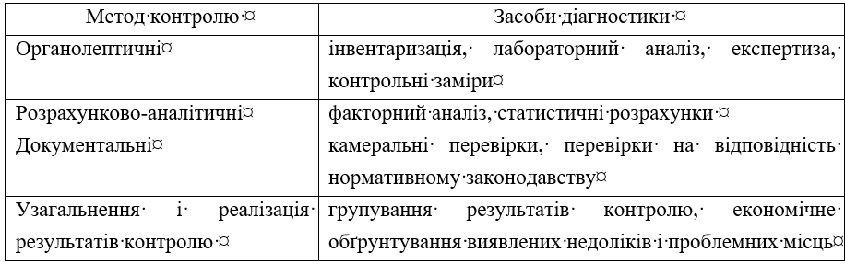
Основні методи контролю витрат
Джерело: адаптовано за [75]
Основні підсистеми обліково-аналітичного забезпечення витрат наведено на рис. 1.4.
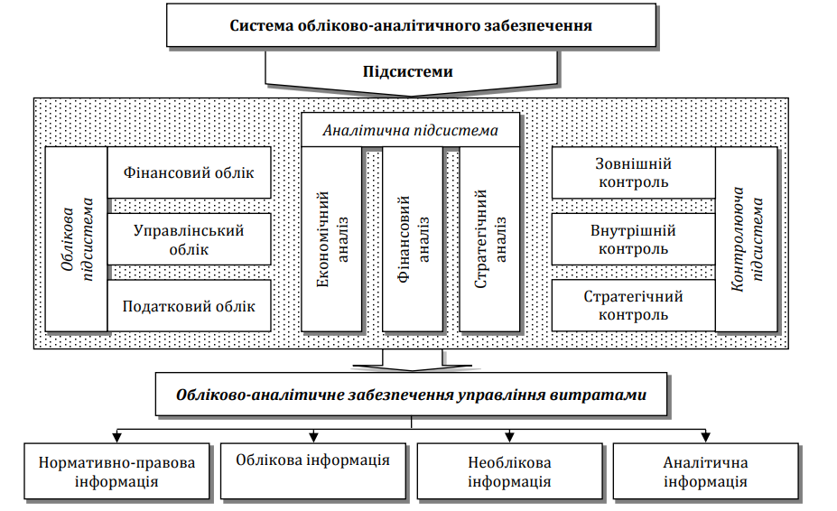
Рис. 1.4. Модель обліково-аналітичного забезпечення витрат підприємства
Джерело: адаптовано на основі [54]
Таким чином, ефективне управління витратами можливе тільки за умови комплексного поєднання елементів обліково-аналітичного забезпечення (обліку, контролю, аналізу, оподаткування). Система обліково-аналітичного забезпечення повинна бути спрямована на якісне задоволення інформаційних запитів стейкхолдерів.

1.2. Законодавчо-нормативне забезпечення обліку і аналізу витрат

Система ведення обліку, аналізу, контрою й оподаткування не може повноцінно існувати без належного нормативно-правового забезпечення, яке постійно формується і зазнає змін.
Нормативно-правове забезпечення на думку Чебан Ю. Ю. [71], – «сукупність нормативно-правових актів найвищих гілок влади, які забезпечують повноцінне функціонування та розвиток обліку, звітності, контролю й оподаткування»
В сільськогосподарських підприємствах законодавчі акти, які саме регламентують обліковий процес можна поділити за їх функціональним утворенням (табл. 1.2).
Основним нормативним документом, який визначає правові засади регулювання, організації, ведення обліку і складання фінансової звітності є Закон України [49]. Відповідно до згаданого Закону облік ґрунтується на принципах, одним із яких є принцип нарахування та відповідності доходів й витрат.
В ході здійснення аналізу нормативних документів (табл. 1.3), які регулюють питання планування, бухгалтерського обліку та калькулювання на сільськогосподарських підприємствах виявлено, що наразі діючими є Методичні рекомендації [31].
Таблиця 1.2
Нормативно-правові акти, які регулюють обліковий процес щодо формування витрат виробництва на сільськогосподарських підприємствах

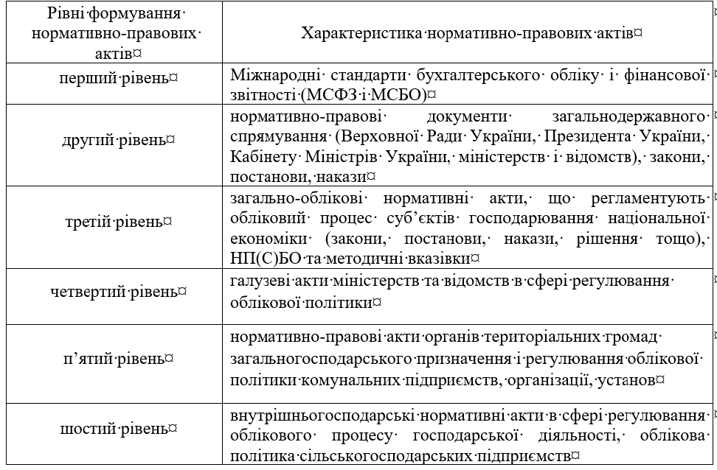

Загальні питання ведення обліку формування витрат в системі фінансового обліку та в оподаткуванні в сільськогосподарських підприємствах регулюються законодавством про організацію бухгалтерського обліку і систему оподаткування [49; 31].
Таблиця 1.3
Аналіз нормативної бази з питань обліку, контролю й аналізу процесу виробництва продукції
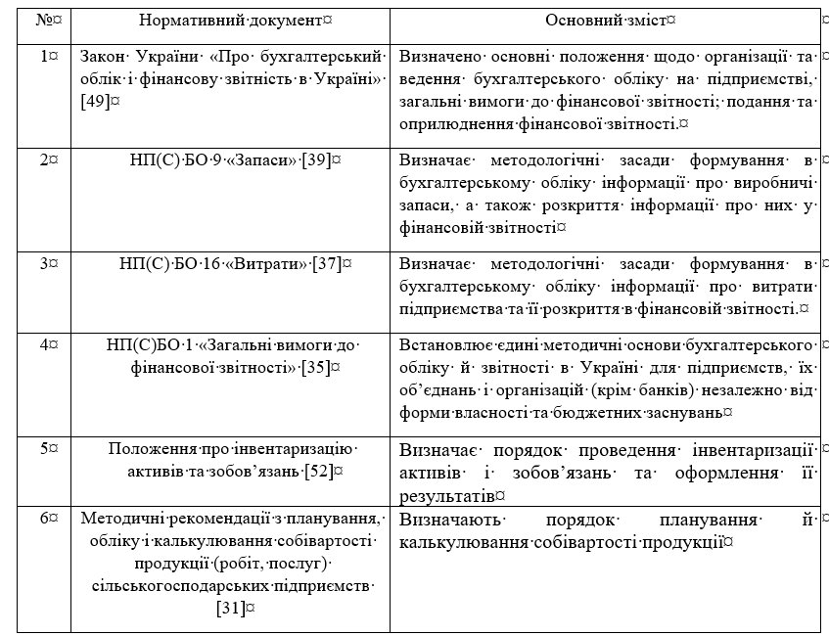
Крім нормативно-правових документів (рис. 1.5), які регламентують на законодавчому рівні обліковий процес щодо витрат виробництва, доцільно відмітити ще інструкції, вказівки, графіки документообороту, план рахунків, наказ про облікову політику.
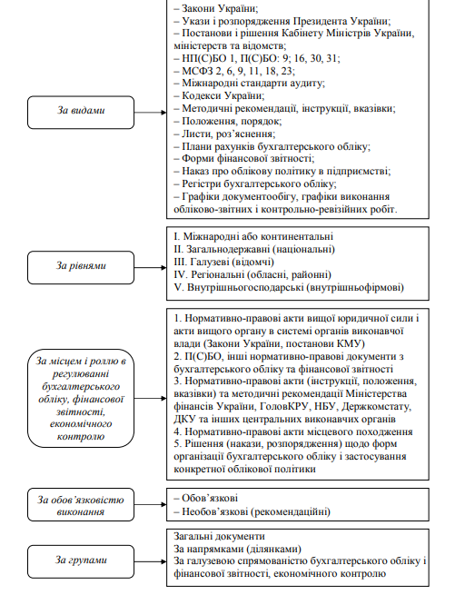
Рис. 1.5. Класифікація нормативно-правового забезпечення обліку, контролю й аналізу витрат виробництва
Джерело: адаптовано за [57]

Викладений вище матеріал дає підстави стверджувати, що одним із напрямів державного регулювання є вдосконалення нормативно-правового забезпечення обліку, контролю й оподаткування облік витрат виробництва.
Розділ 2. Організація обліково-інформаційної системи та її місце в управлінні підприємством

Бухгалтерський облік виступає тією інформаційної базою, з допомогою якої приймаються управлінські рішення суб’єктами господарювання та здійснюється оцінка фінансово-господарської діяльності підприємства різними стейкхолдерами [61].
Останніми роками розвиток інформаційних технологій в бізнес-управлінні рухається досить швидкими темпами. Сучасний бухгалтер не може уявити своє робоче місце без застосування засобів діджиталізації. Інновації зачіпають всю систему інформаційного забезпечення процесу управління, а ще більше її центральну ланку – інформаційну систему бухгалтерського обліку, де формується вся інформація про діяльність підприємства [21].
Проведений аналіз наукових публікацій свідчить, що перспективи застосування в сфері обліку, контролю, аудиту, аналізу й оподаткування мають такі інформаційні технології, а саме:
– технології штучного інтелекту;
– технології блокчейну;
– технології роботи з великими масивами даних;
– технології Інтернет-технологій [21].
Основною метою організації обліку є забезпечення отримання інформації про фінансово-майновий стан підприємства, результати його діяльності, яка необхідна всім користувачам фінансової звітності для прийняття відповідних рішень.
За організацію бухгалтерського обліку на підприємстві несе відповідальність власник, який може передати її виконавчим органам підприємства і на основі визначеного підходу створити структурний підрозділ, який буде відповідальний за облікову систему підприємства.
Забезпечує ведення бухгалтерського обліку на підприємстві головний бухгалтер (або особа, на яку покладено його обов’язки). Основними функціями головного бухгалтера є (рис. 2.1):
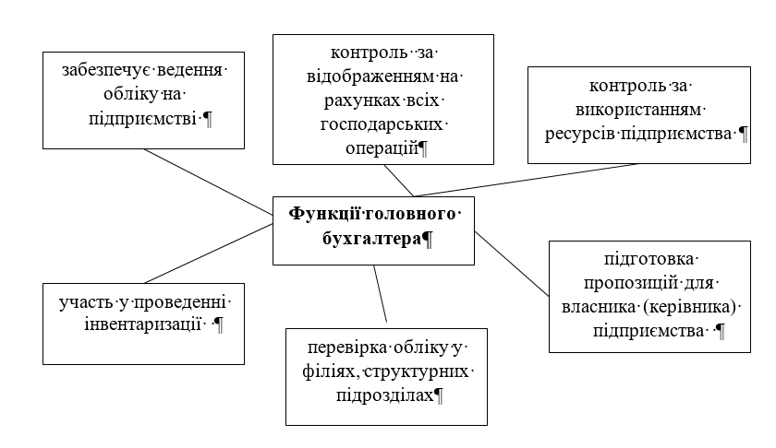
Рис. 2.1. Функції головного бухгалтера
Джерело : власна розробка автора
Крім того, головний бухгалтер організовує роботу з формування облікової політики підприємства, яка забезпечує ефективну роботу підприємства. За твердженням Братчук Л. М. [4], «…організація обліку на підприємстві здійснюється за принципами концепції облікової політики, що забезпечує стабільне функціонування системи обліку та управління підприємства».
Організацію бухгалтерського обліку на підприємстві представлено на рис. 2.2.
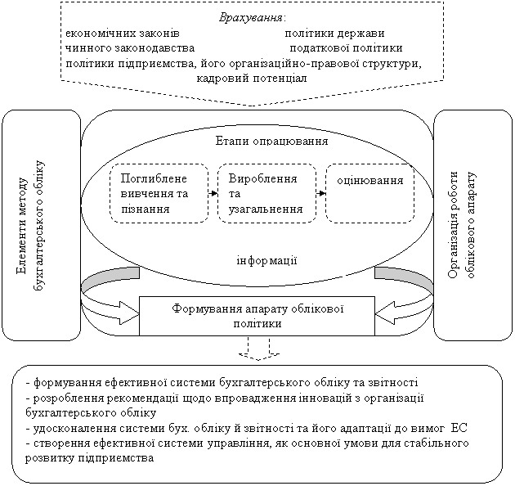
Рис. 2.2. Модель організації облікового процесу на піприємтсві
Джерело: адаптовано на основі [4]
В сучасних умовах розвитку суспільства, роль бухгалтера постійно зростає, розширюються функціональні обов’язки. Бухгалтерська служба разом з головним бухгалтером виступає провідним підрозділом в структурі управління підприємством і забезпечує формування достовірно, повної інформації про майновий стан підприємства, його результати роботи.
Структура бухгалтерської служби підприємства повинна відповідати таким вимогам:
– облікові роботи виконуються комплексно;
– для працівників повинні бути створенні всі умови тощо.
Бухгалтерська служба підприємства тісно пов’язана з іншими структурними підрозділами, отримує від них потрібну інформацію для достовірного ведення обліку та здійснення контролю, тобто спостерігається зв'язок взаємозв’язок (табл. 2.1).
Таблиця 2.1
Взаємозв’язок бухгалтерської служби з іншими структурними підрозділами підприємства
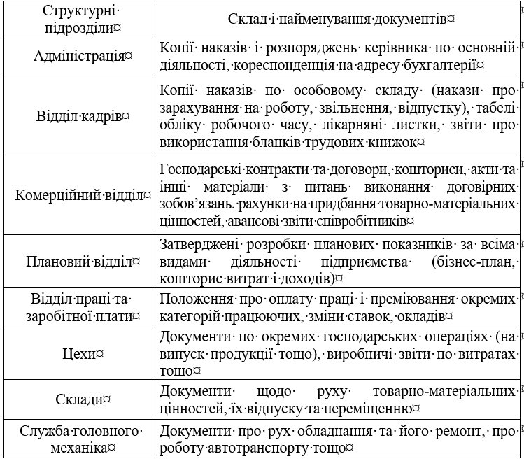
Джерело : адаптовано за [28]
Таким чином, за умови побудови ефективної організаційної структури облікової системи підприємства всі стейкхолдери будуть мати можливість одержувати своєчасно достовірну управлінську інформацію відповідно до функцій бухгалтерського обліку.
Розділ 3. Сучасний стан обліку і контролю в інформаційному забезпеченні управління витратами на підприємстві

3.1. Формування обліково-інформаційної системи для управління витратами

Система бухгалтерського обліку є надзвичайно важливим елементом для управління суб’єктом господарювання. Суттєве значення в даній системі відводиться обліку витрат, оскільки вони є базою для формування цінової стратегії підприємства, характеризують ефективність господарської діяльності. Величина понесених витрат істотно впливає на формування кінцевого фінансового результату (прибутку або збитку).
Наразі у спеціальній та фаховій літературі немає єдиного підходу до інтерпретації витрат. Розглянувши у попередніх параграфах тлумачення категорії витрати, можна зробити висновок, що витрати – сукупність певних чинників, які мають вплив на діяльність суб’єкта господарювання і в майбутній перспективі призведе до зменшення економічних вигод.
Основними завданнями обліку витрат виробництва на підприємствах є звичайно, контроль за виробничим процесом і управління витратами на його здійснення. Організація обліку витрат здійснюється за принципами, представлені на рис. 3.1.
Проведений аналіз основних принципів організація обліку витрат на виробництво продукції показує, що не існує чіткого розмежування сутності принципів обліку витрат та організації обліку витрат. Це можна пояснити нерозумінням різниці мж обома поняттями [24].
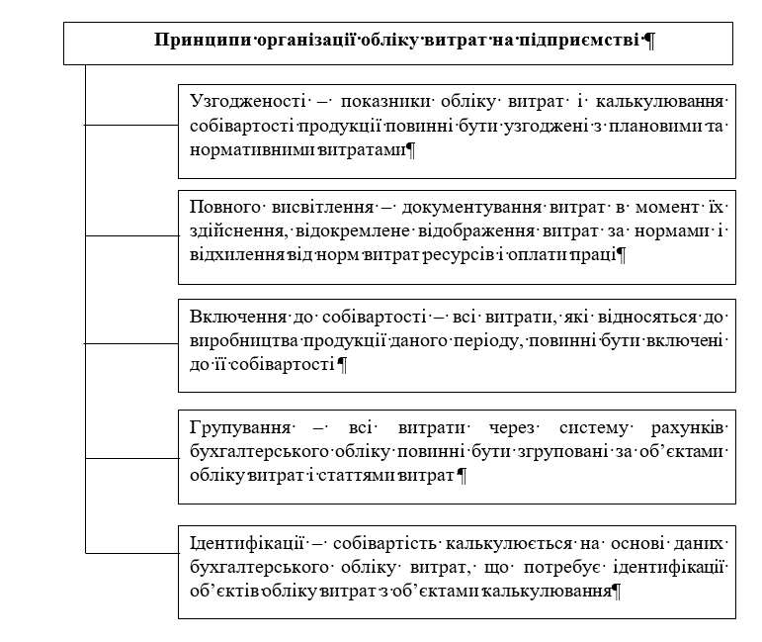
Рис. 3.1. Принципи організації обліку витрат виробництва на підприємстві
Джерело: адаптовано за [24]

Враховуючи принципи організації обліку витрат виробництва, кожен суб’єкт господарювання розробляє Наказ про облікову політику підприємства, який виступає головним документом виробничої діяльності. Виходячи з цього, організацію обліку витрат виробництва та документальне оформлення можна представити наступним чином (рис. 3.2 ).
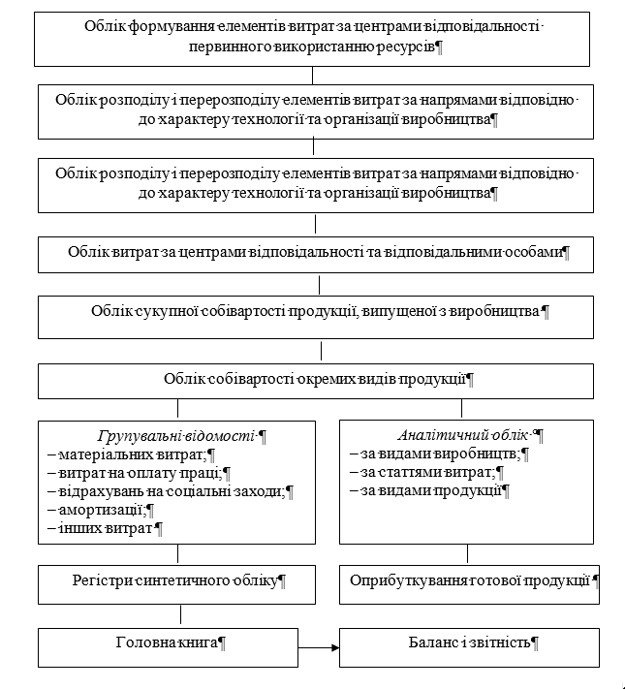
Рис. 3.2. Модель процесу обліку витрат виробництва
Джерело: адаптовано за [24]
Узагальнена схема організації обліку витрат свідчить проте, що головними призначенням обліку витрат виробництва є контроль та управління витратами.
Оскільки аналітичні дослідження щодо формування витрат виробництва розглядали на матеріалах сільськогосподарського підприємства, то доцільно і розглянути облік витрат на виробництво саме в сільському господарстві.
Облік витрат на виробництво ведуть на рахунку 23 Виробництво, до якого відкривають субрахунок 231 Рослинництво» (рис. 3.3).

Рахунок 23 «Виробництво»

Прямі матеріальні, трудові та інші прямі витрати та витрати від браку продукції (робіт, послуг)
Сума фактичної виробничої собівартості завершеної виробництвом продукції, виконаних робіт та наданих послуг
Первинний облік

Регістри обліку

Головна книга

Звітність

Рис. 3.3. Схема організації обліку витрат на виробництво сільськогосподарської продукції
Субрахунок 231 активний на початок року, активно-пасивний впродовж року. За дебетом рахунка в розрізі субрахунків (за об'єктами обліку витрат) відображуються витрати; за кредитом – надходження продукції тощо.
За кредитом субрахунку згідно НП(С)БО 30 [38] обліковують сільськогосподарську продукцію рослинництва за її справедливою вартістю, зменшеною на очікувані витрати на місці продажу.
Витрати в рослинництві обліковують за такими статтями:
– витрати на оплати праці;
– відрахування на соціальні заходи;
– насіння і садивний матеріал;
– добрива;
– засоби захисту рослин
– роботи і послуги
– амортизація
– витрати на організацію й управління
– інші витрати
Стаття витрат – Витрати на оплати праці – відображає оплату праці штатних працівників, найманих і залучених осіб зайнятих при вирощуванні культур. При цьому Д-т 231, К-т 661.
Стаття витрат – Відрахування на соціальні заходи – відображає нарахування єдиного соціального внеску (22%) від заробітної плати штатних працівників (Д-т 231, К-т 651).
Базою нарахування ЄСВ виступає сума нарахованої застрахованій особі зарплати за видами виплат, які включають основну і додаткову зарплату, інші заохочувальні та компенсаційні виплати, у т. ч. в натуральній формі.
Стаття витрат – Насіння і садивний матеріал – відображає витрати на насіння і садивний матеріал. Д-т 231, К-т 208 (при використанні насіння або садивного матеріалу купованого) або К-т 27 – при використанні насіння/садивного матеріалу власного виробництва.
Стаття витрат – Добрива – відображає витрати на добрива, які використовують під с. г. культури. Д-т 231, К-т 208.
Стаття витрат – Засоби захисту рослин – відображає фактичну вартість пестицидів, протруювачів, гербіцидів, дефоліантів та інше. Д-т 231, К-т 208.
Стаття витрат – Роботи і послуги – відображає вартість робіт та послуг допоміжних виробництв на виробничі потреби при виробництві зернових культур. Д-т 231, К-т 23, 63, 68.
На статті – Амортизація – відображається сума нарахованої амортизації основних засобів та інших необоротних матеріальних активів, які використовуються у сільському господарстві, в т.ч. рослинництві.
На статті – Витрати на організацію й управління – обліковують загальновиробничі витрати, які розподіляються наприкінці року і списуються з К-т 91 у Д-т 231.
Стаття витрат – Інші витрати – відображає страхові платежі по посівах і основних засобах на виробництво сільськогосподарської продукції. Д-т 231, К-т 65, 47.
Аналітичний облік в рослинництві ведуть по об'єктах, якими є сільськогосподарські культури (групи культур), роботи тощо. Об'єкти обліку рослинництва визначають у кожному господарстві, в т.ч. і в СТОВ «Ліщинське» виходячи з конкретних умов господарювання.
На організацію аналітичного обліку витрат впливають різні чинники, серед яких можна виокремити:
– тип виробництва, особливості його організації і технології;
– асортимент продукції;
– структуру управління підприємства;
– організацію обліку за місцями і центрами витрат, центрами відповідальності;
– методи обліку витрат та калькулювання собівартості продукції тощо.
Аналітичні рахунки у СТОВ «Ліщинське» відкривають у Книзі обліку виробництва, зокрема:
231/1 – вирощування озимої пшениці;
231/2 – вирощування кукурудзи на зерно;
231/3 – вирощування ярого ячменю;
231/4 – вирощування бобів сої;
231/5 – вирощування насіння ріпаку;
231/6 – вирощування соняшнику.
Для ведення обліку і узагальнення інформації про вихід сільськогосподарської продукції призначено активний рахунок 27 Продукція сільськогосподарського виробництва.
За дебетом рахунка відображається надходження сільськогосподарської продукції, за кредитом – вибуття продукції (продаж, переробка, внутрішнє споживання, внески до статутного капіталу тощо).
На підставі первинних документів дані про витрати виробництва відображаються в облікових регістрах, інформація яких потім використовується для заповнення Головної книги та фінансової звітності (табл. 3.1).
Таблиця 3.1
Витяг зі Звіту про фінансові результати щодо формування інформації по витратах
II. Елементи операційних витрат
Стаття | Код рядка | Зміст (порядок розрахунку) | Джерело інформації
Стаття | Код рядка | Зміст (порядок розрахунку) | застосування 9 класу рахунків | застосування 8 і 9 класів рахунків
1 | 2 | 3 | 4 | 5
Матеріальні витрати | 2500 | Відображають матеріальні витрати, понесені підприємством на виробництво продукції або витрачені на інші потреби в рамках операційної діяльності | Оборот за кореспонденцію рахунків:  Д-т 23, 91, 92, 93, 94  К-т 20, 21, 22, 23, 24, 25, 27 | Дебетовий оборот рахунку 80 «Матеріальні витрати»
Витрати на оплату праці | 2505 | Тут мусять опинитися всі витрати на оплату праці за звітний період | Оборот за кореспонденцію рахунків:  Д-т 23, 91, 92, 93, 94  К-т 66 | Дебетовий оборот рахунку 81 «Витрати на оплату праці»
Відрахування на соціальні заходи | 2510 | Показують нарахування єдиного соціального внеску на заробітну плату, здійсненні до Пенсійного фонду | Оборот за кореспонденцію рахунків:  Д-т 23, 91, 92, 93, 94  К-т 65 | Дебетовий оборот рахунку 82 «Відрахування на соціальні заходи»
Амортизація | 2515 | У рядку відображають нараховану за звітний період амортизацію на необоротні активи | Оборот за кореспонденцію рахунків:  Д-т 23, 91, 92, 93, 94  К-т 13 | Дебетовий оборот рахунку 83 «Амортизація»
продовження табл. 3.1
1 | 2 | 3 | 4 | 5
Інші операційні витрати | 2520 | Заносять усі витрати, що обминули попередні рядки цього розділу | Невраховані вище витрати за оборотами рахунків 23, 91, 92, 93, 94 | Дебетовий оборот рахунку 84 «Інші операційні витрати»
Разом | 2550 | 2500+2505+2510+2515+2520

Бухгалтерська звітність містить показники виробничої та фінансової діяльності підприємства. Вона складається на підставі синтетичного і аналітичного обліку, підтверджується первинними документами, використовує дані оперативної і статистичної звітності.
Другий розділ – інформаційна база операційних витрат за елементами.
Інформація, відображена в цьому розділі, є корисною для проведення аналізу структури витрат. Ця інформація також застосовується для розрахунку макроекономічних показників за системою національних рахунків.
Отже, на підставі первинних документів СТОВ «Ліщинське» облік витрат далі здійснює у автоматизовані бухгалтерській програмі.

3.2. Система аналізу формуванням витрат

У процесі аналітичного дослідження використовують великі обсяги різної інформації. Аналітичний процес представляє собою сукупність кількох видів самостійних робіт, кожний з яких, поділяють на самостійні операції.
Аналіз витрат на виробництво продукції передбачає виявлення в межах підприємства видів діяльності, визначальних для забезпечення виробничого процесу.
На першому етапі аналізу важливо визначити загальний обсяг витрат на виробництво у вартісному вимірі та їх динаміки порівняно з попередніми періодами (рис. 3.4). На досліджуваному підприємстві (СТОВ «Ліщинське» – підприємство аграрної сфери) витрати на виробництво у 2019 році склали 56068 тис. грн., а у 2020 – 92503 тис. грн. та в 2021 році – 87352 тис. грн., тобто простежується тенденція до зростання витрат.
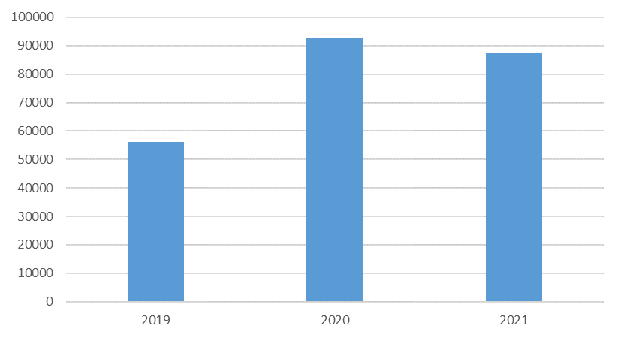
Рис. 3.4. Динаміка витрат на виробництво продукції СТОВ «Ліщинське» за 2019-2021 рр.
Джерело: побудовано автором за даними фінансової звітності підприємства

Важливим показником, який характеризує діяльність підприємства є собівартість, від якого залежить кінцевий результат діяльності підприємства, фінансовий стан підприємства тощо.
Проаналізувавши складові елементів операційних витрат за 2019-2021 рр. (табл. 3.2), важливо відмітити їх збільшення на 136435 тис. грн. або на 65,0 %, це відбулося за рахунок збільшення суми матеріальних витрат на 27709 тис. грн, або в 3,1 рази, суми витрат на оплату праці на 2806 тис. грн, або на 62,5 %, суми відрахувань на соціальні заходи на 500 тис. грн, або на 55,8 % та амортизації на 290 тис. грн або на 6,4 %.
Таблиця 3.2
Оцінка структури витрат на виробництво по СТОВ «Ліщинське»
за 2019-20121 рр.
Найменування елемента витрат | 2019 рік |  | 2020 рік |  | 2021 рік |  | Відхилення 2021р. до 2019р.
Найменування елемента витрат | тис. грн. | % | тис. грн. | % | тис. грн. | % | тис. грн. | % (рази)
Матеріальні витрати | 13235 | 23,6 | 39036 | 44,7 | 40944 | 44,3 | 27709 | 3,1р.
Витрати на оплату праці | 4491 | 8,0 | 6287 | 7,2 | 7297 | 7,9 | 2806 | 162,5
Відрахування на соціальні заходи | 896 | 1,6 | 1251 | 1,4 | 1396 | 1,5 | 500 | 155,8
Амортизація | 4530 | 8,1 | 5583 | 6,4 | 4820 | 5,2 | 290 | 106,4
Інші операційні витрати | 32916 | 58,7 | 35195 | 40,3 | 38046 | 41,1 | 5130 | 115,6
Разом | 56068 | 100,0 | 87352 | 100,0 | 92503 | 100,0 | 36435 | 165,0
Джерело: побудовано автором за даними фінансової звітності підприємства

Для аналізу собівартості сільськогосподарської продукції розглянемо її структуру.
Частка витрат на оплату праці збільшилась із 1,0% до 1,4% впродовж 2019-2021 років. По інших операційних витратах відмічається суттєве збільшення частки їх у структурі виробничих витрат у 15,9 разів (табл. 3.3).
Таблиця 3.3
Структура виробничої собівартості продукції рослинництва
у СТОВ «Ліщинське» за 2019-2021 рр.
Статті витрат | 2019 р. |  | 2020 р. |  | 2021 р. |  | 2021 р. до  2019 р., % (рази)
Статті витрат | тис. грн. | % | тис. грн. | % | тис. грн. | % | 2021 р. до  2019 р., % (рази)
Витрати - всього | 15433,6 | 100,0 | 80125,9 | 100,0 | 83431,8 | 100,0 | 5,4 р.
матеріальні витрати | 11569,7 | 75,0 | 36404,2 | 45,4 | 34126,0 | 40,9 | 2,9р.
з них:
- насіння та посадковий матеріал | 565,8 | 3,7 | 7198,4 | 19,5 | 6442,1 | 7,7 | 11,4р.
- мінеральні добрива | 5836,0 | 37,8 | 13500,7 | 16,8 | 9698,1 | 11,6 | 166,2
- пальне та мастильні матеріали | 842,4 | 5,4 | 3665,4 | 4,6 | 4238,9 | 5,1 | 5,0р.
- електроенергія | 280,0 | 1,8 | 193,9 | 0,2 | 313,9 | 0,4 | 112,1
- запасні частини, будівельні матеріали | 2315,3 | 15,0 | 1672,7 | 2,1 | 3222,2 | 3,9 | 139,2
- оплата послуг і робіт | 1243,4 | 8,1 | 9964,1 | 12,4 | 4083,0 | 4,9 | 3,3р.
витрати на оплату праці | 156,3 | 1,0 | 972,4 | 1,2 | 1192,0 | 1,4 | 7,6р.
відрахування на соціальні заходи | 35,3 | 0,2 | 214,8 | 0,3 | 271,6 | 0,3 | 7,7р.
амортизація | 822,5 | 5,3 | 5710,5 | 7,1 | 4085,3 | 4,9 | 5,0р.
інші операційні витрати | 2749,9 | 17,8 | 36824,0 | 46,0 | 43756,9 | 52,4 | 15,9р.
Джерело: побудовано автором за даними фінансової звітності підприємства

Зменшення питомої ваги матеріальних витрат на виробництво продукції рослинництва значною мірою пояснюється зростанням зменшенням вартості оборотних засобів промислового характеру (добрива, отрутохімікати, нафтопродукти та ін.), що використовуються підприємством.
З кожним роком знижувалася частка матеріальних витрат у структурі собівартості. Так, якщо в 2019 році вона становила 75,0 %, то в 2020 році – 40,9%. Найбільшу частку серед витрат становили витрати на мінеральні добрива та паливно-мастильні матеріали – 411,6 % і 5,1 % відповідно в 2021 році. Найнижча частка витрат в 2021 році припадала на паливо та енергію – 5,1%, запасні частини та будівельні матеріали – 3,9 % та електроенергію – 0,4%.
Отже, на величину собівартості рослинництва найбільше впливають обсяги мінеральних добрив та паливно-мастильних матеріалів, які використовуються у виробництві.

3.3. Зарубіжний і вітчизняний досвід та наукові дослідження в сфері обліку і аналізу витрат

В сучасних умовах функціонування суб’єктів господарювання, актуальним питанням є облік, контроль, аналіз, планування та управління витратами.
Дослідженню економічної сутності витрат присвячені праці Маркіна І. А. [30], Вороніної В. Л. [30], Рудич А. І. [ 30], Скрипник М. І. [60], Андрющенко Н. С. [2], Новак І. П. [41], Цаль-Цалко Ю. С. [68], Гавелей М. В. [41], Чичуліна К. В., Чапчи І. О. [73], Мошковської О. А. [33], Козак В. А. [18], Радіонова Н. Й. [55]. Наукові праці дослідників підтверджують, що будь-яка діяльність суб’єктів господарювання неможлива без витрат ресурсів [30].
Витрати почали досліджувати ще класики політекономії – А. Сміт, Д. Рікардо, У Петті. В їх працях знаходить відображення теорія витрат, вчення про формування справедливої ціни тощо.
Вітчизняні та зарубіжні вчені з різних сторін розглядають трактування поняття витрат. На думку Мошковської О. А. [33], витрати – це вартісне оцінювання ресурсів підприємства, що використовуються в процесі здійснення господарської діяльності. Козак В. Г. [18], наголошує на тому, що витрати – одна із категорій управлінського обліку та якісного оцінювання підприємства.
Проведений контент-аналіз тлумачення поняття витрати дає підстави стверджувати, що сьогодні однозначного тлумачення в економічній і спеціалізованій літературі не існує. Витрати підприємства мають різну структуру і функціональне спрямування.
Враховуючи, що витрати підприємств за своєю природою різноманітні, їх класифікація має достатньо велике значення для ефективного управління підприємством. Радіонова Н. Й. [55], пропонує використовувати класифікацію витрат відносно створення доданої та ринкової вартості. На її думку, класифікація витрат потрібна для:
– визначення суттєвих характеристик витрат, які мають певні особливості;
– поліпшення розуміння механізму управління витратами.
Тільки обгрунтована з наукової точки зору класифікація витрат доводить підвищити ефективність фінансового обліку витрат, управлінського обліку витрат та механізму управління ними. Також сприятиме покращенню контрольної, аналітичної функції обліку та виявленню резервів покращення фінансово-господарської діяльності підприємств.
Управління витратами зумовлює необхідність досягнення підприємствами оптимального рівня витрат на виробництво і реалізацію продукції. Проблеми управління витратами підприємств досліджували Іванова Л. С. [5], Ткаченко К. В. [5], Чернишова Л. І. [72], Свиноус І. В. [5], Скоропад І. С. [58], Балюк Б. Р. [58] і т.д. В практичній діяльності підприємств прослідковується тісний зв'язок між системою управління витратами та ефективністю їх господарської діяльності. Даний аспект знайшов своє відображення у наукових доробках Цаль-Цалко Ю. С. [68], Шутько Т. І. [74], Вяткіна П. С. [6], Колісника Г. М. [19].
«Управління витратами відіграє головну роль в обґрунтуванні управлінських рішень та у налагодженні ефективного внутрішньогосподарського управління і ефективного механізму обліку, контролю і планування витрат» – наголошує Шутько Т. І. [74].
Колісник Г. М. [19] вважає, що система управління витратами – це сукупність взаємопов’язаних елементів і системного підходу до об’єктів. Мазур І. М. [29] спрямовує погляд не те, що механізм управління витратами підприємства повинен складатися із сукупності елементів, які виконують такі функції – нормування, облік, розподіл, планування, прогнозування, аналіз, контроль.
Григорова З. В., Кваско А. В. [9] наголошують, що процес управління витратами складається з таких елементів (рис. 3.5).
Управління витратами
АНАЛІЗ
ОБЛІК
КОНТРОЛЬ
МОТИВАЦІЯ
ОРГАНІЗАЦІЯ
ПЛАНУВАННЯ
ПРИЙНЯТТЯ
РІШЕНЬ

Рис. 3.5. Модель управління витратами на підприємстві
Джерело: складено на основі [64]

Вітчизняні науковців [40, 64, 11] управління витратами розглядають як контроль в процесі формування і використання їх в ході здійснення господарської діяльності підприємств.
Доречно погодитися з Костецькою Н. І. [22], яка доводить, що тільки завдяки механізму управління витратами на підприємстві можна визначити потребу в ресурсах і на основі цього встановити джерела надходження й можливості для їхнього залучення.
Проте, значна частина досліджуваних аспектів управління витратами базується не на комплексному підході до системи управління витратами, а на його окремих елементах.
Сучасні тенденції розвитку економіки потребують інноваційних підходів та методів аналізу витрат підприємства. Хорунжак Н. М., Портоварас Т. Р. [66] доводять, що наразі підприємства стикаються з різними проблемними ситуаціями, в основі яких лежать результати неякісного проведеного аналізу витрат.
Курдіна О. Г., Мірошниченко Ю. В. [16], Чичуліна, Чапча І. О. [73] присвятили свої роботи аналізу витрат, прогнозній оцінці витрат і кінцевих результатів діяльності підприємств
У нинішніх умовах господарювання, потрібно адаптувати отриманий науковий і практичний потенціал, привести його у відповідність із сучасними нормами обліку, контролю тощо.
Сьогодні перед суб’єктами господарювання постає завдання запровадження ефективної системи контролю за витратами та їх управлінням.
Чільне місце в системі обліково-контрольного й аналітичного забезпечення витрат займає механізм покращення системи обліку виробничих витрат і формування собівартості продукції, зокрема. Алексєєва Н. В., Васильєва В. Г. [1] в цьому напрямку пропонують вести облік у допоміжних виробництвах (облік витрат на утримання й експлуатацію машин) в структурних підрозділах підприємства і фіксувати понесені витрати в окремих журналах, де відображати фактичну завантаженість з метою оцінювання рівня ефективності їх використання.
Група науковців [23] доводять, що завдяки деталізованому поділу витрат на виробництво, облік вести таким чином, зручніше. Пропонують використовувати відомість для оцінювання процесу відвантаження виробленої продукції, що буде давати можливість об’єктивно і достовірно проводити оцінку процесу збуту продукції та ефективно управляти збутовою діяльністю.
Таким чином, проведенні наукові дослідження з означеної тематики доводять її актуальність на сучасному етапі розвитку суб’єктів господарювання й економічного розвитку суспільства, зокрема.

Висновки

В роботі здійснено теоретичне і практичне узагальнення щодо удосконалення методологічних засад обліку, контролю й аналізу витрат. Одержані результати проведеного наукового дослідження дають підставу зробити наступні висновки:
1. Витрати виробництва є важливим аспектом економічної ефективності, конкурентоспроможності, фінансової стійкості та платоспроможності. Витрати формують собівартість продукції і є домінантою ціни на продукцію підприємства. Для повного й правильного визначення собівартості продукції в системі фінансового обліку, витрати на виробництво доречно групувати за певними ознаками.
2. Ефективне управління витратами можливе тільки за умови комплексного поєднання елементів обліково-аналітичного забезпечення (обліку, контролю, аналізу, оподаткування), яка повинна бути спрямована на якісне задоволення інформаційних запитів стейкхолдерів.
3. Система ведення обліку, аналізу, контрою й оподаткування не може повноцінно існувати без належного нормативно-правового забезпечення, яке постійно формується і зазнає змін. Доведено, що одним із напрямів державного регулювання є вдосконалення нормативно-правового забезпечення обліку, контролю й оподаткування облік витрат виробництва.
4. Проведений аналіз наукових публікацій свідчить, що перспективи застосування в сфері обліку, контролю, аудиту, аналізу й оподаткування мають такі інформаційні технології, як: технології штучного інтелекту; технології блокчейну; технології роботи з великими масивами даних; технології Інтернет-технологій.
5. В нинішніх умовах розвитку суспільства, роль бухгалтера постійно зростає, розширюються функціональні обов’язки. Бухгалтерська служба разом з головним бухгалтером виступає провідним підрозділом в структурі управління підприємством і забезпечує формування достовірно, повної інформації про майновий стан підприємства, його результати роботи.
6. Обгрунтовано, що за умови побудови ефективної організаційної структури облікової системи підприємства всі стейкхолдери будуть мати можливість одержувати своєчасно достовірну управлінську інформацію відповідно до функцій бухгалтерського обліку.
7. Проведений аналіз показав, що витрати на виробництво у СТОВ «Ліщинське « у 2019 році склали 56068 тис. грн., а у 2020 – 92503 тис. грн. та в 2021 році – 87352 тис. грн., тобто простежується тенденція до зростання їх на 136435 тис. грн. або на 65,0 %, за рахунок збільшення матеріальних витрат на 27709 тис. грн, або в 3,1 рази, витрат на оплату праці на 2806 тис. грн, або на 62,5 %, відрахувань на соціальні заходи на 500 тис. грн, або на 55,8 % та амортизації на 290 тис. грн або на 6,4 %.
8. Чільне місце в системі обліково-контрольного й аналітичного забезпечення витрат займає механізм покращення системи обліку виробничих витрат і формування собівартості продукції. В цьому напрямку пропонуємо вести облік у допоміжних виробництвах (облік витрат на утримання й експлуатацію машин) в структурних підрозділах підприємства і фіксувати понесені витрати в окремих журналах, де відображати фактичну завантаженість з метою оцінювання рівня ефективності їх використання.
Список використаних джерел

- Алексєєва, Ф. В., Васильєва В. Г. Удосконалення обліку витрат на виробництво та формування собівартості продукції. Науковий вісник Ужгородського національного університету. Сер. Міжнародні економічні відносини та світове господарство. 2019. Вип. 23, Ч. 1. С. 5–9.
- Андрющенко Н. С. Суть і значення витрат: історичний аспект. Економічна теорія та історія економічної думки. 2007. № 5. С. 3–7
- Балан А. А., Крисенко А. В. Система управління витратами на промисловому підприємстві. Економіка: реалії часу. 2014. № 3 (13). С. 43-49. URL: http://economics.opu.ua/files/archive/2014/n3.html 2
- Братчук Л. М. Сутність та основи організації бухгалтерського обліку. URL: https://magazine.faaf.org.ua/sutnist-ta-osnovi-organizacii-buhgalterskogo-obliku.html
- Варченко О. М., Свиноус І. В., Іванова Л. С., Ткаченко К. В., Биба В. А. Методичні підходи до управління витратами сільськогосподарських підприємств. Агросвіт. 2020. № 12. С. 19-26
- Вяткін П. С. Управління витратами виробництва в системі контролінгу підприємства. URL: https://chdtu.edu.ua/files/feu/Pratsi/KEU/Viatkin/stat_upr.pdf
- Голов С. Ф. Управлінський облік : навч. посіб. Київ : Лібра, 2003. 704 с.
- Гоцелюк Ю. Є., Янюк М. О., Мельник О. І. Напрями та методи оптимізації витрат підприємства у ринкових умовах. Глобальні та національні проблеми економіки. 2015. Вип. 8. С. 1108–1111
- Григорова З. В., Кваско А. В. Сучасні методи управління витратами підприємства. Науковий погляд: економіка та управління. 2021. №2 (72). С. 18-24
- Давидович І. Є. Управління витратами : навч. посіб. Київ : ЦУЛ. 2008. 320с.
- Економіка підприємства : підручник / за ред. С. Ф. Покропивного. Вид. 2-ге, перероб. та доп. Київ : КНЕУ, 2006. 350 с.
- Зигрій О. В., Приймак Ю. І. Нормативно-правове регулювання обліку витрат виробництва відповідно до національних та міжнародних стандартів : монографія. Чортків : ТНЕУ, 2017. С. 128-134.
- Інструкція про застосування Плану рахунків бухгалтерського обліку активів, капіталу, зобов'язань і господарських операцій підприємств і організацій: затв. наказом М-ва фінансів України від 30 листоп. 1999 р. № 291. URL: https://zakon.rada.gov.ua/laws/show/z0893-99#Text
- Каленич І. С. Економічна сутність витрат і собівартості продукції. Бізнес Інформ. 2019. №11. C. 241–246. URL: https://doi.org/10.32983/2222-4459-2019-11-241-246
- Качмарик Я., Верещинська О. Витрати підприємства та шляхи їх оптимізації. Науковий вісн. НЛТУ: зб. науково-техн. пр. Львів, 2007. 17.4. С. 174–177
- Кірдіна О. Г., Мірошниченко Ю. В. Поєднання різних підходів до управління витратами на залізничному транспорті. Академічний огляд. 2012. № 2 (37). URL: http://archive.nbuv.gov.ua/portal/Soc_Gum/ao/2012_2/13.pdf
- Коба О. В., Миронова Ю. Ю. Витрати підприємства та їх класифікація для потреб управління й економічного аналізу. Причорноморські економічні студії. 2016. Вип. 4. С. 99-103
- Козак В. Г. Визначення поняття «витрати» та їх оцінка. Реформування економіки України: стан та перспективи : матеріали ІV Міжнар. наук.-практ. конф. (м. Київ, 26–27 листопада 2009 р.). Київ : МІБО КНЕУ, 2009. С. 129–131.
- Колісник Г. М. Складові системи управління витратами підприємницьких структур. Економічний вісник університету. 2011. № 17. URL: http://archive.nbuv.gov.ua/portal/soc_gum/evu/2011_17_2/Kolisnuk.pdf
- Колісник Г. М., Штулер Г. Г. Обґрунтування оптимальної моделі управління витратами в умовах кошторисного обліку, планування та калькулювання. Наук. вісн. Ужгородського ун-ту. Сер. Економіка. 2015. Вип. 1(2). С. 158-160. URL: http://nbuv.gov.ua/UJRN/Nvuuec_2015_1%282%29__36
- Король С. Я., Клочко А. О. Цифорові технології в обліку й аудиті. Держава та регіони. Сер. Економіка та підприємництво. 2020. №1(112). С. 170-176
- Костецька Н. Управління витратами на підприємствах в умовах ризику. Економіка та суспільство. 2021. № (34). URL: https://doi.org/10.32782/2524-0072/2021-34-67
- Кравченко М. В., Блажко А. В., Вільхова Т. В. Вдосконалення обліку витрат на виробництво продукції на аграрному підприємстві. Вчені записки ТНУ імені В. І. Вернадського. Сер. Економіка і управління. 2019. №4, Т. 30(69). С. 134-139
- Кравченко О. В., Леоненко К. О. Проблеми організації обліку витрат виробництва. Інфраструктура ринку. 2018. Вип. 25. С. 841-845
- Крапівницька С. М., Зарукевич М. В. Розвиток системи управління витратами підприємства. Вісник ОНУ імені І.І. Мечникова. 2013. URL: http://www.visnykonu.od.ua/journal /2013_18_3_1/ 41.pdf
- Крот Л. М., Лижова Є. М. Оцінка впливу витрат на формування прибутку переробних підприємств. Економіка та суспільство. 2022. Вип. 42. С.
- Лопатников Л. И. Экономико-математический словарь: Словарь современной экономической науки. 5-е изд. Москва. Дело, 2003. 520 с.
- Любар О. О. Місце та роль облікового процесу на підприємстві. URL. http://www.rusnauka.com/8_NIT_2008/Tethis/Economics/27721.doc.htm
- Мазур І. М. Удосконалення механізму управління витратами нафтогазовидобувних підприємств. Інноваційна економіка. 2010. № 2. URL: http://archive.nbuv.gov.ua/portal/soc_gum/inek/2010_2/121.pdf
- Маркіна І. А., Вороніна В. Л., Рудич А. І. Теоретичні основи управління витратами підприємства. Держава та регіони. Сер. Економіка та підприємництво. 2020. №4 (115). С. 140-147
- Методичні рекомендації з планування обліку і калькулювання собівартості продукції (робіт, послуг) сільськогосподарських підприємств, затверджені наказом МАПУ № 132 від 18 травн. 2001 р. URL: http://www.rada.gov.ua.
- Мовчанюк А. Економічна сутність виробничих витрат та їх роль у системі управління діяльністю сільськогосподарських підприємств. Економіка та суспільство. 2021. (31). URL: https://doi.org/10.32782/2524-0072/2021-31-5
- Мошковська О. А. Облік затрат і калькулювання собівартості продукції згідно з вітчизняним законодавством: подальший розвиток і шляхи вдосконалення. Вісн. Житомирського держ. технологічного ун-ту. Сер. Економічні науки. 2009. № 3. URL: http://ven.ztu.edu. ua/article/viewFile/91138/89185.pdf
- Назаренко Т. П., Франчук І. Б., Вітер С. А. Методичні аспекти обліку та управління витратами на виробництво продукції. Економіка та держава. 2021. № 7. С. 83–89.
- Національне Положення (стандарт) бухгалтерського обліку 1 «Загальні вимоги до фінансової звітності» : наказ М-ва фінансів України від 07 лют. 2013 р. № 73. URL: https://zakon.rada.gov.ua/laws/show/z0336-13#Text
- Національне Положення (стандарт) бухгалтерського обліку 15 «Дохід» : наказ М-ва фінансів України від 29 лист. 1999 р. № 290. URL: https://zakon.rada.gov.ua/laws/show/z0860-99#Text
- Національне Положення (стандарт) бухгалтерського обліку 16 «Витрати» : наказ М-ва фінансів України від 31 груд. 1999 р. № 318. URL: https://zakon.rada.gov.ua/laws/show/z0027-00#Text
- Національне Положення (стандарт) бухгалтерського обліку 30 «Біологічні активи»: наказ Мін-ва фінансів України від 18 лист. 2005 р. № 790. URL: https://zakon.rada.gov.ua/laws/show/z1456-05#Text
- Національне Положення (стандарт) бухгалтерського обліку 9 «Запаси» : наказ М-ва фінансів України від 20 жовт. 1999 № 246. URL: https://zakon.rada.gov.ua/laws/show/z0751-99#Text
- Непочатенко О. О., Мельничук Н. Ю. Фінанси підприємств : підручник. Київ : Центр учбової літератури, 2013. 504 с.
- Новак У. П., Гавелей М. В. Обліково-аналітичне забезпечення управління витратами лісогосподарських підприємств. Бухгалтерський облік, оподаткування, аналіз і аудит: сучасний стан, проблеми та перспективи розвитку : VІІІ Міжнар. наук.-практ. конф. (м. Чернігів, 25 листопада 2022 р.) : тези доповідей. Чернігів : НУ «Чернігівська політехніка», 2022. С. 17-18
- Омельниченко О. С. Напрями оптимізації витрат в системі
управління. Ефективна економіка. 2016. № 4. URL: http://www.economy.nayka.com.ua/?op=1&z=4901
- Палий В. Ф. Управленческий учет издержек и доходов (с элементами финансового учета). Москва : ИНФРА-М, 2006. 279 с.
- План рахунків бухгалтерського обліку у визначеннях та схемах : навчально-наочний посібник / Ю. С. Цаль-Цалко, Ю. Ю. Мороз, Т. С. Гайдучок [та ін.] Житомир : Рута, 2019. 212 с.
- Податковий кодекс України від 02 груд. 2010 р. № 2755 / Верх. Рада України. URL: https://zakon.rada.gov.ua/laws/show/2755-17#Text
- Подолянчук О. А. Облік в системі управління витратами. Ефективна економіка. 2018. № 7. URL: http://www.economy.nayka.com.ua/?op=1&z=6461.
- Попов О. Управління витратами. Економічна енциклопедія: У 3-х томах. Т.3. Київ : Академія, 2002. 952 с.
- Про аудит фінансової звітності та аудиторську діяльність : Закон України від 21 груд. 2017 р. № 2258 / Верх. Рада України. URL: https://zakon.rada.gov.ua/laws/show/2258-19#Text
- Про бухгалтерський обліку та фінансову звітність в Україні : Закон України від 07 лип. 1999 р. № 996 / Верх. Рада України. URL: https://zakon.rada.gov.ua/laws/show/996-14#Text
- Про затвердження Методичних рекомендацій щодо заповнення форм фінансової звітності : наказ М-ва фінансів України від 28 берез. 2013 р. № 433. https://zakon.rada.gov.ua/rada/show/v0433201-13#Text
- Про затвердження Методичних рекомендацій щодо облікової політики підприємства та внесення змін до деяких наказів Міністерства фінансів України: Наказ Міністерства фінансів України від 27 черв. 2013 р. № 635. URL: https://zakon.rada.gov.ua/rada/show/v0635201-13#Text
- Про інвентаризацію активів та зобов’язань : Положення від 02.09.2014р №879. URL: https://zakon.rada.gov.ua/laws/show/z1365-14#Text
- Про інвентаризацію активів та зобов’язань : Положення від 02.09.2014р №879. URL: https://zakon.rada.gov.ua/laws/show/z1365-14#Text
- Прядко В. В. Обліково-аналітичне забезпечення управління витратами. Економічний аналіз. Тернопіль, 2018. Том 28. № 4. С. 265-270.
- Радіонова Н. Й. Класифікація витрат як інструмент управління. Вісн. економіки транспорту і промисловості. 2018. №64. С. 74-80
- Рудніченко Є. М. Ядуха С. Й. Перспективи вико$ ристання нетрадиційних методів управління витратами на вітчизняних промислових підприємствах. Економіка і регіон. 2015. № 5 (54). С. 40-46.
- Сєкіріна Н. В. Загальні підходи до формування і класифікації нормативного забезпечення обліку і контролю витрат на виробництво готової продукції. Збірник наукових праць Хмельницького кооперативного торговельно-економічного інституту. 2014. № 2. С. 235-245.
- Скоропад І. С., Балюк Б. Р. Механізм управління витратами підприємства. Науковий вісник НЛТУ України. 2010. Вип. 20.10. С. 229-232.
- Скорякова Ю. Б., Лукіна Д. В. Окремі питання вдосконалення обліку витрат виробництва та формування собівартості продукції. Економіка та суспільство. 2022. Вип. 44.
- Скрипник М. І. Затрати і витрати: проблема трактування понять. URL: http://www.nbuv.gov.ua/portal/soc_gum/ptmbo/2009_1/stat26.pdf
- Слободняк И. А., Пискунов И. В. Актуальные проблемы автоматизации бухгалтерского учета. Бухгалтерский учет в бюджетных и некоммерческих организациях. 2014. № 7. С. 29–34.
- Стецюк С.С. Управління витратами м’ясопереробних підприємств. Вісник аграрної науки Причорномор’я. 2013. Вип. 2. С.48-58
- Ткаль Я. С. Витрати на виробництво як економічна категорія та їх регулювання при веденні бухгалтерського обліку. URL: https://www.pdau.edu.ua/sites/default/files/nppdaa/8.1/316.pdf
- Турило А. М., Кравчук Ю. Б., Турило А. А. Управління витратами підприємства : навч. посіб.. Київ : Центр навчальної літератури, 2006. 120 с.
- Фаріон В. Я. Сутність витрат як економічної категорії. Вісн. Чернівецького торговельно-економічного інституту. Сер. Економічні науки. 2013. Вип. 1 (49). С. 44-47.
- Хорунжак Н. М., Портоварас Т. Р. Аналіз операційних витрат: джерела та методи. 2019. №7-8. С. 132-139
- Хринюк О., Вернигора Н. Сучасні системи управління собівартістю продукції. Економічний аналіз. 2012. Вип. 10, ч. 4. С. 402–408
- Цал-Цалко Ю. С. Витрати підприємства : навч. посіб. Київ : ЦУП, 2002. 656 с.
- Цимбалюк Л. Г., Скригун Н. П. Чинники, резерви та шляхи зниження витрат виробництва як основа зменшення ціни товару. Вісник Бердянського університету менеджменту і бізнесу. 2011. № 3(15). С. 88–95.
- Цуканов О. Ю. Нормативно-правове регулювання обліку та аудиту виробничих витрат. URL: https://economics.net.ua/files/science/oblik/2016/99.pdf
- Чебан Ю. Ю., Гацелюк В. О. Облік витрат діяльності сільськогосподарських підприємств: законодавчо-нормативний аспект. Глобальні та національні проблеи економіки. 2015. Вип. 9. С. 754-758
- Чернишова Л. І. Особливості формування системи управління витратами вітчизняних підприємств. Інноваційна економіка. 2014. № 3. С. 61-65.
- Чичуліна К. В., Чапча І. О. Формування оптимальної системи управління витратами підприємств (на прикладі ПрАТ «Полтавський машинобудівний завод»). Ефективна економіка. 2019. № 1. URL: http://www.economy.nayka.com.ua/?op=1&z=6835
- Шутько Т. І. Економічна сутність управління витратами. Ефективна економіка. 2014. №12. URL: http://www.economy.nayka.com.ua/?op=1&z=3681
- Ясінська А. І., Подольчак Н. І. Методологія та організація системно-орієнтованого управління витратами підприємства для прийняття управлінських рішень. Вісн. нац. ун-ту «Львівська політехніка». 2012. №7(727). С. 161-172

Додатки

